**Přání versus realita: Staví si mileniálové při výběru vlastního bydlení vzdušné zámky?**

Praha, 6. prosince 2017

**Výběr nemovitosti patří k jednomu z nejdůležitějších životních rozhodnutí. Jakým způsobem k němu přistupují mileniálové, tedy generace dospívající na přelomu tisíciletí? Odráží se v jejich způsobu myšlení stále se zrychlující digitální doba, ve které se narodili, dospívali, případně vystudovali a nastoupili do prvního zaměstnání? A dají se z jejich chování, životních postojů a formy sebeprezentace vyvodit nějaké obecné závěry, nebo je tato generace příliš neuchopitelná? Na tyto otázky odpovídá realitní kancelář LEXXUS, která se dlouhodobě zabývá analýzou chování tzv. generace Y na rezidenčním trhu. Ta se sice zdá názorově roztříštěná, většinu jejích zástupců však charakterizuje optimismus, liberální myšlení a poměrně velké sebevědomí. Chtějí si plnit své sny, ale často jednají impulsivně a jejich iluzorní představy se střetávají s realitou – např. právě při výběru nového bydlení či žádosti o hypoteční úvěr.**

**Mileniálové: generace digitální éry nebo sebevědomé individuality?**

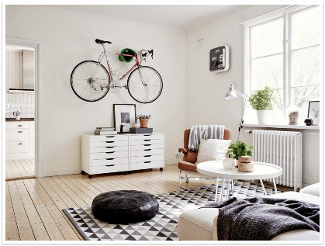Mileniálové tvoří cca 25 % společnosti. Zařadit je do jedné skupiny je poměrně těžké, ne-li nemožné. Velmi často jde o silné individuality, které se jakémukoli škatulkování brání. Přesto však existuje několik základních rysů, které má většina zástupců této generace společné. Jejich chování a myšlení totiž výrazně ovlivňují digitální technologie, které je doprovázejí na každém kroku, zrychlený vývoj moderní doby a rozvolněná výchova. Jsou považováni za velmi liberální, ambiciózní, netrpělivé a otevřené novým směrům nebo ideám. Chtějí se bavit, plnit si své sny, poznávat okolní svět a prezentovat své zážitky na sociálních sítích. Z toho vyplývá, že mají zcela odlišný pohled na osobní život, vztahy a kariéru než jejich rodiče. **Denisa Višňovská**, partner realitní kanceláře LEXXUS, dělí mileniály na dvě skupiny podle jejich postoje k osobnímu vlastnictví a výběru bydlení: „První skupina mileniálů nemá ráda dlouhodobé závazky a život na jednom místě tak považuje za příliš svazující. Její zástupci chtějí cestovat, vzdělávat se a sdílet vše, co se sdílet dá – tedy i bydlení. Druhou skupinu tvoří většinou mladé páry, které se chtějí usadit, a proto plánují koupi vlastního bydlení. Stimul k tomuto důležitému životnímu kroku dává většinou žena, muži si chtějí udržet svou nezávislost a svobodu co nejdéle.“

*Interiér podle představ mladé generace (zdroj: architektka Anna Lacová)*

**Jak uvažují mileniálové při výběru vlastního bydlení?**

Z nezávislého průzkumu mezi mladými lidmi vyplývá, že téměř 70 % mileniálů tvoří optimisté, kteří se nebojí plnit si své, ač nerealistické, sny. Nezadaní jedinci milují svobodu a nezávislost, kterou jim nabízí současný svět, jakmile však utvoří pár, jejich nároky se mění. Jejich podíl mezi současnými zájemci o koupi nemovitosti tak neustále vzrůstá - aktuálně se pohybuje mezi 20 % až 40 % podle typu projektu. „Mileniálové přistupují k výběru vlastního bydlení jinak než jejich rodiče. Vyžadují totiž okamžité a definitivní řešení, proto u nich evidujeme rostoucí zájem o prostorné byty a rodinné domy, které mohou zařídit dle svých přání a představ, případně o pozemky určené k budoucí výstavbě. Startovací byty pro ně představují méně vítanou alternativu, kterou upřednostní, pokud mají omezené finanční možnosti nebo je ve větší míře nepodpoří rodiče,“ konstatuje **Denisa Višňovská** a dodává:„Mladí lidé si volí vysněné bydlení podle jiných kritérií než starší generace a nechávají se ovládat emocemi. Největší důraz kladou na výběr lokality, která musí nabízet noční spoje a dostatečné volnočasové vyžití, a na dobrý dojem, jenž v nich vyhlédnutý objekt zanechá. Často proto pominou jeho špatný technický stav nebo nefunkční řešení interiéru, které by odradilo jejich rodiče – právě oni totiž následně pokládají důležité otázky a požadují precizně zpracované smlouvy.“ Mileniálové mají rovněž specifický přístup k zařizování interiéru. Nevyhledávají služby architekta ani designéra, raději osloví své známé nebo kamarády ze školy, s jejichž pomocí doladí vnitřní prostory bytu přesně podle svých představ. Neřeší praktické věci, do výzdoby interiéru spíše promítají svou osobnost a originalitu, kterou mohou následně prezentovat na sociálních sítích.

**Mileniálové a hypotéka: ostrý střet s realitou**

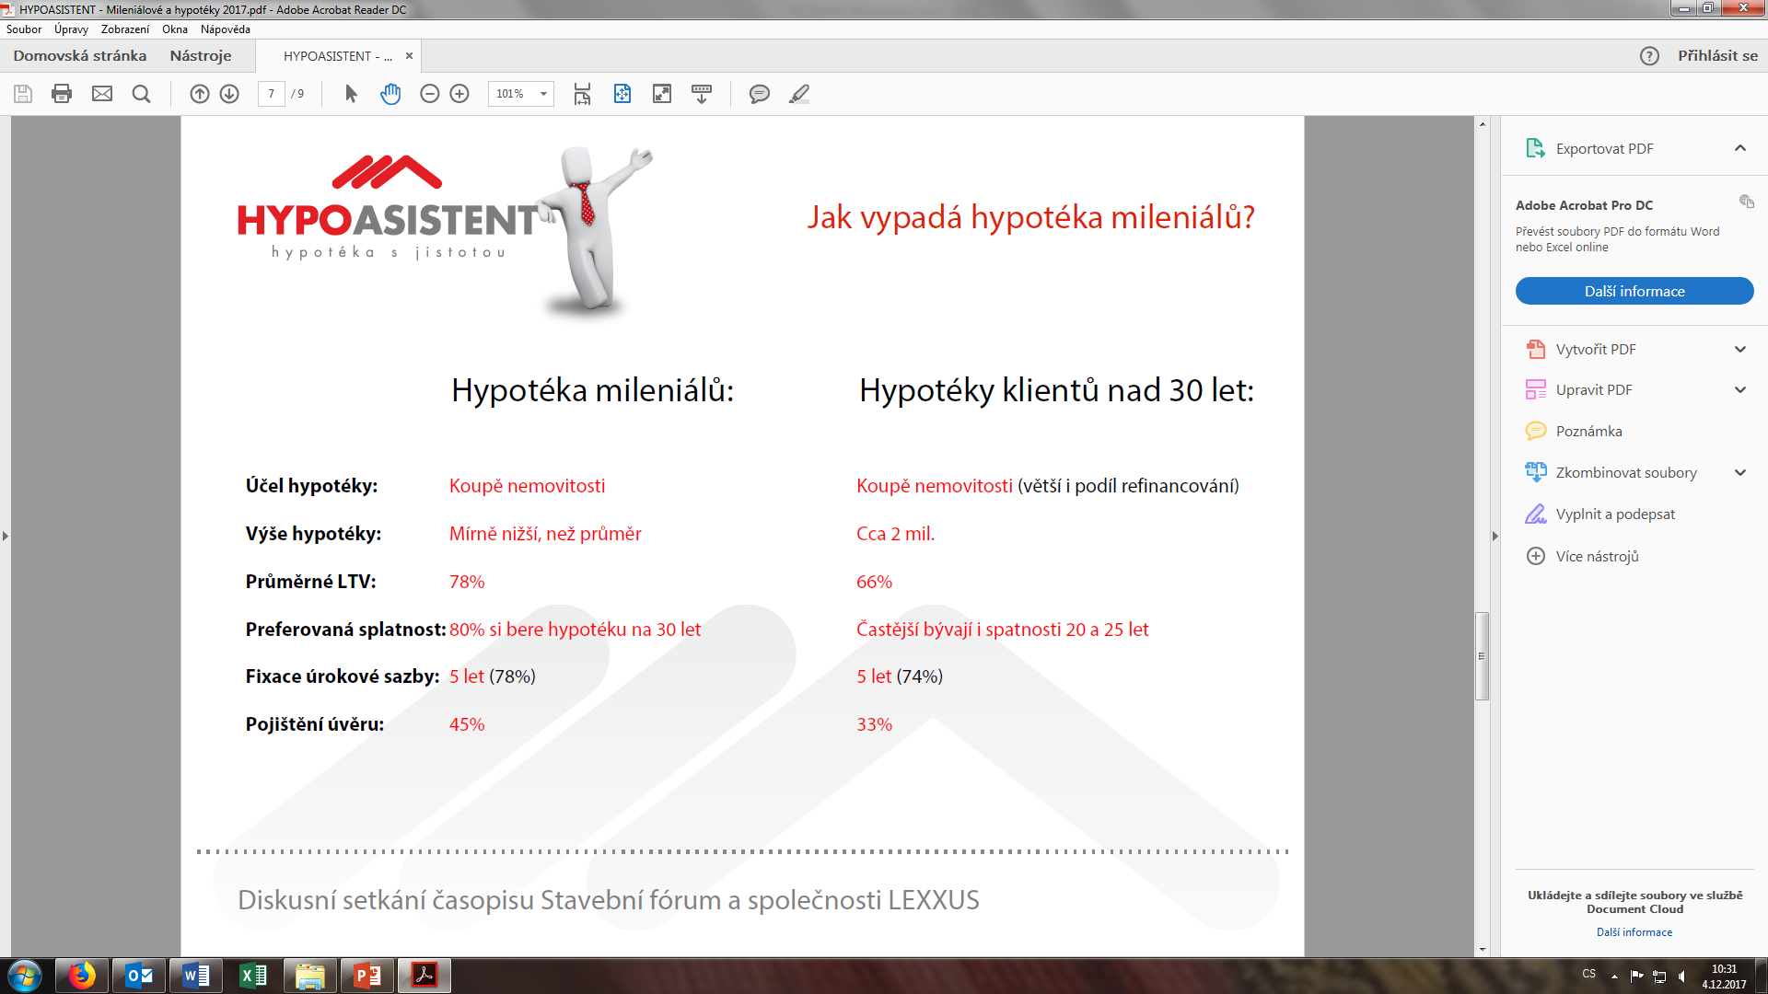Mileniálové do 30 let bývají velmi sebevědomí a často žijí v přesvědčení, že jim svět leží u nohou. Zpět do reality je vrací až praktické záležitosti spojené s koupí nemovitosti – např. žádost o hypoteční úvěr, který pro většinu z nich znamená finanční zátěž až na 30 let. „V současnosti tvoří mileniálové cca 25 % klientů hypotečních ústavů. Jejich podíl se mění v závislosti na způsobu života ve zvoleném regionu, případně ceně místních nemovitostí – v Praze je tak jeden z nejnižších. Mladí lidé si však často neuvědomují, jak výrazný dopad bude mít vysoká půjčka na jejich domácí rozpočet. Mívají totiž nereálné představy nejen o délce splácení a výši splátek, ale také o dalších nutných nákladech, jako jsou daně nebo poplatky, které jsou s novým bydlením neodmyslitelně spjaté. Na základě aktuálního vývoje pražského rezidenčního trhu a zpřísnění podmínek pro získání hypotéky však předpokládáme, že se jejich percentuální zastoupení mezi žadateli o úvěr v budoucnu sníží. Již nyní totiž evidujeme palčivý nedostatek kvalitních nemovitostí za přijatelné ceny, které by mladí lidé zvládli, byť s pomocí rodičů, splácet,“ komentuje **Denisa Višňovská.**

*Jak vypadá hypotéka mileniálů? (zdroj: HypoAsistent)*

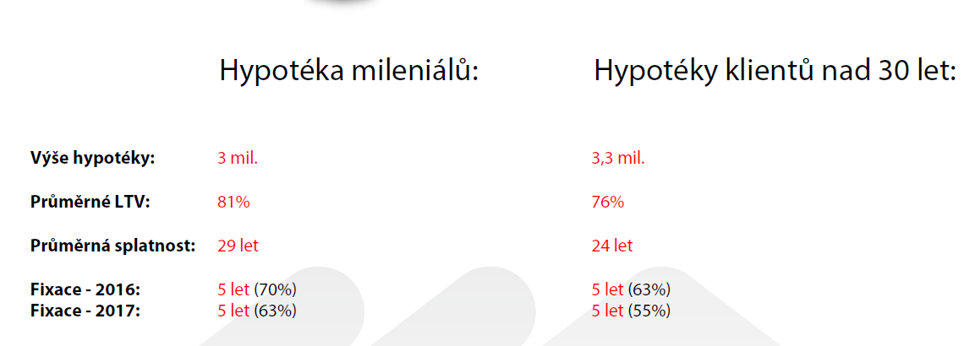

*Jak vypadá hypotéka na novostavbu v Praze? (zdroj: HypoAsistent)*

**LEXXUS Group**

Značka LEXXUS nabízí širokou nabídku nových bytů v developerských projektech, rodinných domů a pozemků v Praze a okolí. Již více než dvě desítky let se specializuje na nové byty a je jejich největším prodejcem v Praze. LEXXUS je oblíbenou volbou náročných klientů, požadujících vysokou kvalitu služeb a nabídky.

Do portfolia skupiny LEXXUS Group dále patří značka Lexxus Norton, která se zaměřuje na prodej či pronájem výhradně luxusních, nadstandardních rezidenčních nemovitostí v nejlepších lokalitách Prahy a okolí.

**Kontakt:**

**Mgr. Denisa Višňovská**

Partner LEXXUS

Email: [pr@lexxus.cz](mailto:pr@lexxus.cz)

Telefon: +420 221 111 999

[www.lexxus.cz](http://www.lexxus.cz/)

**PR agentura Crest Communications**

**Marcela Kukaňová**

Email: [marcela.kukanova@crestcom.cz](mailto:sarka.vondrackova@crestcom.cz)

Telefon: +420 731 613 618

**Marie Cimplová**

Email: [marie.cimplova@crestcom.cz](mailto:marie.cimplova@crestcom.cz)

Telefon: +420 731 613 602

Tiskové středisko: [www.crestcom.cz](http://www.crestcom.cz)